MOÇÃO DE CONGRATULAÇÕES Nº ___/2026 – GAB. VER. PROF. EDINHO

EXMO. SR. PRESIDENTE DA CÂMARA MUNICIPAL DE SUMARÉ,
O Vereador Prof. Edinho, no uso de suas atribuições regimentais, vem respeitosamente submeter à apreciação deste Plenário a presente Moção de Congratulações e Aplausos à Escola Integrada Educativa, pela celebração de seus 40 anos de história, dedicação à educação e contribuição exemplar para o desenvolvimento social e humano do município de Sumaré.
Fundada em 12 de março de 1986, inicialmente como Centro de Recreação Infantil Tom e Jerry, a instituição evoluiu ao longo das décadas, consolidando-se como uma das escolas mais tradicionais e respeitadas da cidade. Sua trajetória é marcada pela inovação pedagógica, pelo acolhimento às famílias e pelo compromisso permanente com a formação integral de crianças e jovens.
Ao longo de quatro décadas, a Escola Integrada Educativa tornou-se referência em educação de qualidade, contribuindo para a formação de milhares de estudantes que hoje atuam em diversas áreas da sociedade. A instituição promove valores éticos, incentiva o protagonismo estudantil, fortalece vínculos familiares e prepara seus alunos para os desafios acadêmicos, profissionais e sociais do futuro. Seu trabalho ultrapassa o ensino formal, impactando positivamente a comunidade e colaborando para o desenvolvimento humano e social de Sumaré.
Atendendo atualmente cerca de 1.300 alunos, da Educação Infantil ao Ensino Médio, a escola reafirma sua vocação para a excelência acadêmica e para a formação integral. A recente ampliação de sua estrutura, com a criação de um espaço exclusivo para o Ensino Médio, demonstra visão de futuro e compromisso com a juventude sumareense.
A Educativa, ao longo de sua história, tem contribuído de maneira decisiva para o fortalecimento da educação no município, sendo reconhecida por sua seriedade, dedicação e impacto direto na vida de milhares de famílias que confiaram à instituição a formação de seus filhos.
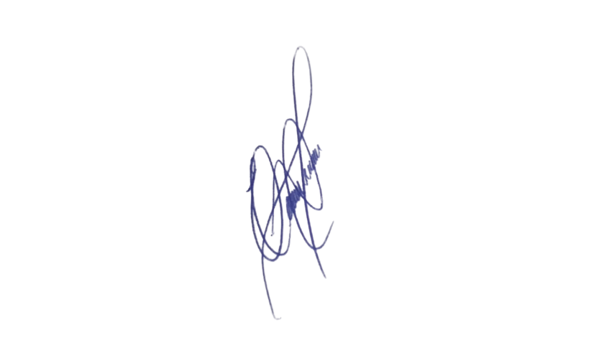
Diante do exposto, requer-se, na forma regimental, a aprovação da presente Moção de Congratulações e Aplausos, com encaminhamento aos mantenedores Valéria Frezzarin Fáe e Gilson Fáe, bem como à direção da escola, como reconhecimento desta Casa Legislativa pela relevância de sua atuação e pela celebração de seus 40 anos dedicados à educação e ao desenvolvimento da juventude sumareense.

Sala das Sessões, 24 de março de 2026.

Professor Edinho
VEREADOR

